Livepeer：基于以太坊的去中心化视频流协议

来源：链茶馆

Livepeer是一个基于以太坊区块链开发的去中心化直播视频流协议，允许使用者根据请求实时对视频进行转码。

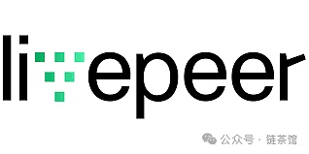

基于可扩展的平台即服务 (PaaS)，Livepeer 适合希望在其产品中添加直播或点播视频的初创公司和组织。 其核心是基于以太坊的视频转码协议（重新格式化视频以适应各种带宽和设备），该协议旨在提供经济高效、安全且可靠的基础设施，可以满足当今对视频流的高需求。

与其他传统视频流服务提供商（如YouTube）不同的是，Livepeer不储存、管理或传输视频。它利用未使用的CPU资源，允许使用者广播实时视频，或将视频流集成到他们的应用程序和网站中，大大简化了视频发布者分发视频的过程，提供了更具成本效益的解决方案。

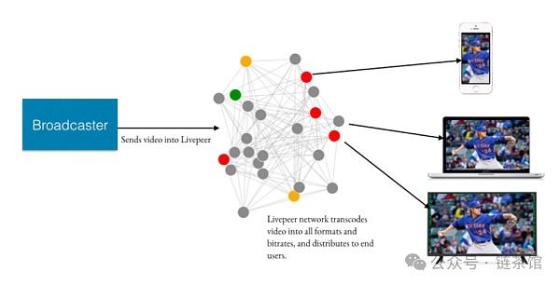

此外，该网络使用了一种修改版的委托权益证明（DPoS）共识机制，其中不用挖矿，而是通过代币的质押来验证新区块。其原生代币是 LPT，一种工作代币，基于以太坊区块链的ERC-20标准，用户可以使用它来保证网络上工作的安全。

## 一、运作原理

Livepeer运作的核心是基于以太坊的视频转码协议，它通过去中心化的网络分配视频转码任务。这个协议旨在提供一个既经济高效又安全可靠的基础设施，以应对今天对视频流的高需求。

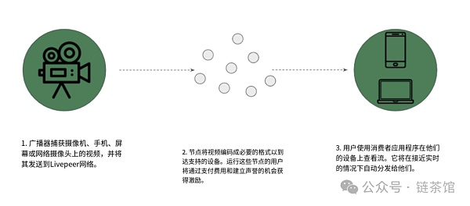

以下是其工作原理的详细介绍：

## 视频转码过程

### 1.视频流的发送

视频内容创建者或广播者将原始视频流发送到Livepeer网络。这些广播者可能是个人、公司或任何需要视频转码服务的实体。

### 2.接收与转码任务分配

在Livepeer网络中，被称为“orchestrators”的节点接收这些视频流。Orchestrators是那些贡献了自己的计算资源（CPU/GPU）及网络带宽以参与网络活动的节点。

Orchestrators对接收到的视频流进行初步处理，并负责将转码任务分配给具体的转码器（transcoders）。这些转码器通常是具备视频编码能力的GPU或其他专用硬件。

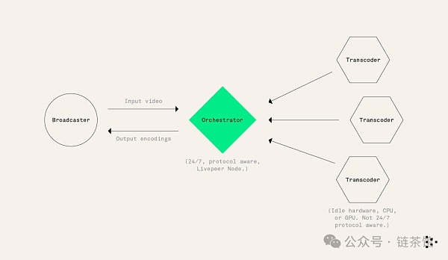

### 3.转码执行：

转码器接收来自orchestrator的视频流，并根据需求将视频从原始格式转换为适合不同屏幕尺寸和不同网络速度的格式。这包括分辨率调整、比特率调整、编码格式变更等。

转码过程中，视频文件被重新编码，以确保其在目标设备上的兼容性和最佳播放效果

### 4.转码后的视频回传：

一旦视频转码完成，转码器将转码后的视频流发送回orchestrator。Orchestrator负责审核这些视频流确保质量，并将最终的视频流返回给视频广播者或直接发布到指定的平台。

### 5.费用和激励：

在Livepeer网络中，广播者需要支付以太币（ETH）作为转码服务的费用。这些费用支付给orchestrators和参与转码的转码器，作为他们提供计算资源和带宽的补偿。

Orchestrators和转码器所持有的LPT代币数量也决定了他们在网络中能接到多少转码任务，即LPT代币的质押量与获得的转码任务成正比。

## 二、共识机制

Livepeer采用了一个特殊的共识机制，结合了以太坊的安全性和专门为其网络操作设计的层来处理特定的任务和奖励分配。

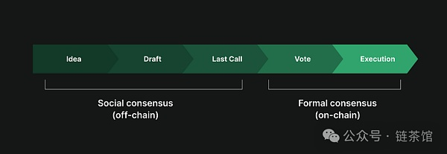

这个共识机制主要分为两层，下面是这两层共识机制的详细介绍：

### 1.以太坊区块链层

Livepeer网络的首层共识机制依赖于以太坊区块链。在这一层，所有的交易和智能合约互动被记录和验证。这包括LPT代币的交易、质押和解质押事件以及支付和费用的处理。

依托以太坊区块链的安全性，这一层确保了Livepeer网络的所有财务操作都是透明和不可篡改的，同时利用以太坊的广泛接受度和稳定性，提供基础的安全保障。

### 2.Delegated Proof of Stake (DPoS)层

第二层共识机制是基于委托权益证明（DPoS）的，专门处理与视频转码任务相关的验证和奖励分配。在DPoS模型中，LPT代币持有者可以选择成为“Orchestrators”或者将他们的代币委托给其他Orchestrators。

Orchestrators作为网络的验证节点，不仅负责视频转码，还需要验证其他节点的转码工作。这一层的共识机制确保了转码任务被正确完成，并且转码结果符合预期的质量标准。

Orchestrators对视频流的处理结果进行验证，并参与到新LPT代币的产生和分配中。这一机制促进了网络的正常运作和发展，鼓励参与者保持诚实和高效的行为。

### 3.共识机制的实际操作

在Livepeer网络中，当Orchestrator完成一个转码任务后，可以自行验证工作的正确性或者委托给其他Orchestrators进行交叉验证。由于验证所有工作的成本可能非常高，Livepeer采用了随机抽查的方式来验证工作的准确性，这样可以大幅降低操作成本，同时保持网络的安全和可靠性。

LPT代币在这个过程中发挥了关键作用，作为一种“保证金”，如果Orchestrator行为不端（如提供错误的转码结果），其质押的LPT可能会被罚没，这增加了恶意行为的风险成本。

通过这种两层共识机制，Livepeer能够在维持高效和成本效益的同时，确保网络的安全和可靠运行。这种结构既利用了以太坊区块链的强大功能，又通过DPoS层特有的设计，优化了特定于视频转码服务的操作。

## 三、LPT代币

LPT代币是Livepeer网络中的原生代币，基于以太坊区块链的ERC-20标准。

### 1.用途和功能

LPT代币用于激励网络参与者，包括视频转码者（在网络中称为“orchestrators”）和代币持有者（“delegators”）。Orchestrators负责处理视频转码任务，而delegators则通过质押LPT代币支持特定的orchestrators，帮助维护网络安全。

持有LPT代币的用户可以参与Livepeer网络的治理决策，对网络的未来发展方向和协议更新投票。

### 投票和治理

### 网络安全和激励

### 2.经济模型

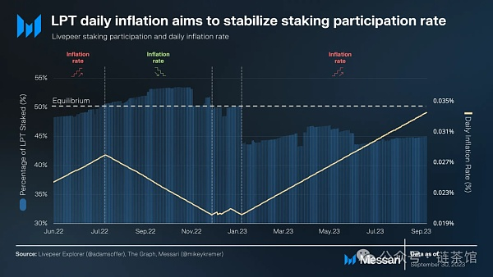

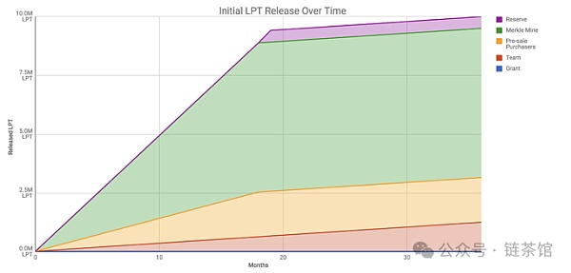

总共发行的LPT代币数量为22,858,012个，其中约12.35%由创始团队持有，并在三年后解锁。大约19%的代币在预售中售出，而63.437%分配给公开交易。0.213%发放给帮助 Livepeer 起步的几位早期顾问和贡献者。5%用于维持和发展 Livepeer 平台以确保 Livepeer 项目的长寿。

LPT是一种通货膨胀型代币，没有设定最大供应量上限。通过通货膨胀，新的LPT代币被创建并分配给那些积极参与网络运作的参与者，比如转码视频流的Orchestrators和支持他们的Delegators。这种奖励机制鼓励更多用户加入和支持网络，奖励网络的积极参与者，并随着时间推移为新的参与者提供激励，同时也增加其去中心化程度和安全性。

LPT的通货膨胀率不是固定的，而是根据整个网络的质押率动态调整。质押率是指所有流通中的LPT中有多少比例被质押于网络中用于支持Orchestrators的运行。

a.代币分配

b.通货膨胀机制

## 3.代币获取

### 网络参与奖励

最主要的获取LPT代币的方式是通过参与Livepeer网络的视频处理工作，特别是作为Orchestrator或Transcoder。这些角色参与视频转码任务，并为网络提供必要的计算资源和带宽，以换取LPT代币作为奖励。

### 质押和代币奖励

用户可以通过质押LPT代币给一个Orchestrator来参与网络维护，这种方式被称为Delegating。Delegators质押他们的代币支持特定的Orchestrator，并根据其投入的质押量比例获得转码任务收益的一部分。

### 初始代币分发

在Livepeer网络启动初期，通过公开销售、私募或初始币发行（ICO）等方式进行代币的初始分发。这为早期投资者提供了进入机会。

### 社区和开发者激励

Livepeer社区可能会通过各种激励措施，比如赏金任务、开发赠款或创意竞赛，奖励社区成员和开发者LPT代币。这些活动旨在推动网络的技术发展和社区参与。

## 四、Livepeer生态系统

### 1.委托人（Delegators）



Livepeer 生态系统中的委托人（Delegators）是将自己的 Livepeer 代币（LPT）投入网络以参与网络共识并获得奖励的个人或实体。他们将自己的 LPT 委托给运行 Livepeer 软件并在网络上执行转码工作的节点操作员。作为委托的回报，委托人可以获得节点操作员的部分奖励。

### 2.协调者（Orchestrators）

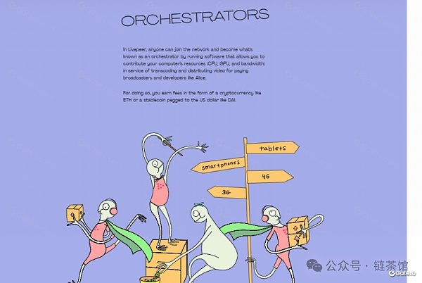

Livepeer 生态系统中的协调者（Orchestrators）是为网络提供转码服务的节点运营商。他们运行 Livepeer 软件进行视频转码，并在网络上分发视频片段。协调者之间相互竞争，执行转码工作并赚取服务费。他们还通过持有自己的 Livepeer 代币（LPT）参与网络共识，并可在被选中验证交易和在 Livepeer 区块链上创建新区块时获得额外奖励。

### 3.节点运营商

节点运营商负责处理视频源并将其转换为各种格式，以适应各种设备和网络配置。节点管理员是 Livepeer 网络的基础。由于参与网络，他们获得了 LivePeer 原生代币 LPT 形式的好处。

### 4.转码器操作员

这些也是被选择来处理视频并将其转码为各种格式的节点运营商。除了参与网络的好处之外，他们还可以获得转码服务的付款。

### 5.视频制作人

创建视频内容并将其提供给 Livepeer 平台进行交付和处理的个人或企业被称为视频制作者。为了保证他们的内容以高质量交付并能够覆盖更多受众，他们可以决定支付转码服务费用。

### 6.用户

观看通过 Livepeer 网络分发的视频内容的人称为用户。无需专业的硬件或软件，他们就可以通过一系列小工具和网络访问视频资料并享受高质量的视频流。

### 7.视频矿工

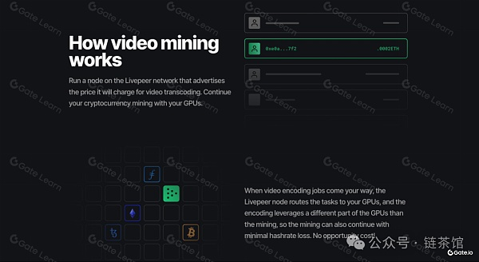

Livepeer生态系统中的视频矿工是向网络提供计算资源以处理和转码视频流的个人。通过作为视频矿工参与，他们帮助确保网络的可扩展性和可靠性，作为回报，他们获得 LPT 作为其贡献的奖励。视频矿工收到的 LPT 数量与它们向网络提供的处理能力和带宽成正比。

### 8.代币持有者

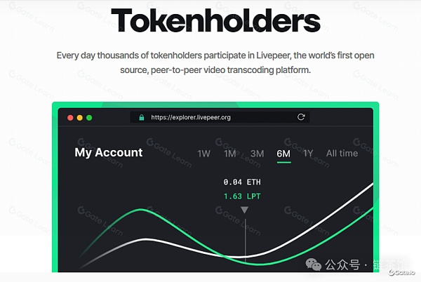

代币持有者有能力通过对协议升级和变更进行投票来参与网络的治理，并且他们还可以获得网络交易费用的一部分作为奖励。 Livepeer生态系统内的所有交易和交互都记录在以太坊区块链上，使其公开透明。这保证了生态系统中的每个人都可以依赖网络及其提供的服务

## 五、Livepeer团队/合作/融资/投资情况

### 1.团队

Livepeer 由 Doug Petkanics 和 Eric Tang 于 2017 年 3 月推出。 Livepeer 是 GitHub 上的开源协议，开发人员可以自由地贡献核心代码。另一方面，由 Petkanics 和 Tang 共同创立的 Livepeer Inc. 是该项目背后的法人实体。Petkanics 担任首席执行官，带来了工程和创业方面的经验，而首席技术官 Tang 则拥有深厚的技术背景。该团队由拥有技术、业务开发和区块链等不同技能的个人组成，致力于为视频流打造一个去中心化的解决方案。



### 2.合作伙伴

Livepeer 已与多家公司和组织建立了合作伙伴关系，以帮助推动其技术的采用和使用。这些包括：

ETHDenver：Livepeer 与 ETHDenver 合作，为世界上最大的以太坊黑客马拉松提供视频基础设施。

DLive：DLive 是一个去中心化流媒体平台，与 Livepeer 合作为其用户提供去中心化且更具可扩展性的视频基础设施。

Hashed：Hashed 是一家加密货币投资公司，投资了 Livepeer 并与其合作，帮助推动去中心化视频基础设施的采用。

Parity Technologies：Livepeer 与 Parity Technologies 合作，为去中心化视频流提供安全且可扩展的基础设施。

Band Protocol：Band Protocol 是一个去中心化预言机平台，与 Livepeer 合作，为视频流应用程序提供安全且去中心化的数据。

### 3.融资状况

Livepeer共筹集了4800万美元的资金，分布在四轮融资中。

目前可知最近的一轮是在2022年1月5日的B-II系列，筹集了2000万美元。

融资的投资者包括Alan Howard、Digital Currency Group、Northzone、Tiger Global Management和Warburg Serres Investments等。

除了公开的融资轮次，Livepeer也可能进行了其他的私募或种子轮融资。

### 4.收购和投资：

Livepeer收购了MistServer，这是一个在2021年11月8日完成的收购，MistServer是一个流媒体服务器解决方案。

Livepeer对Web3 Working Group进行了种子轮投资，这在2022年12月1日完成，说明Livepeer不仅在自身发展，还在投资和支持生态系统中其他的技术和项目。

## 六、项目优点



高质量视频：Livepeer 使用区块链技术创建一个去中心化的节点网络，执行视频转码，从而产生高质量的视频流。

社区驱动的开发：Livepeer 是一个开源项目，这意味着它的开发是由开发人员和用户社区驱动的。这将带来一个更加用户友好和创新的平台。

代币激励：Livepeer 使用自己的代币 LPT 来激励参与者为网络做出贡献。例如，转码器通过接收 LPT 代币形式的奖励来激励提供高质量的视频流。

隐私：Livepeer 允许用户流式传输视频内容而无需透露自己的身份，因为它在去中心化网络上运行。与集中式视频流平台相比，这增强了隐私性，集中式视频流平台可能会收集个人信息并将其用于广告或其他目的。

可扩展性：Livepeer 旨在随着网络的增长而扩展，这意味着它可以处理越来越多的用户和视频流，而不会降低性能。

减少延迟：Livepeer 的去中心化节点网络有助于减少视频流的延迟，从而带来更流畅、响应更灵敏的视频播放体验。

## 七、项目缺点

来自中心化平台的竞争：Livepeer 面临来自 YouTube、Twitch 和 Facebook 等中心化视频流媒体平台的竞争。这些平台在资源和市场份额方面具有显着优势，这可能使Liverpeer难以获得广泛采用。

监管风险：去中心化平台的监管环境不确定，政府可能会出台对 Livepeer 的使用和采用产生负面影响的法规。

安全风险：与任何去中心化平台一样，存在黑客攻击或其他恶意活动的风险。 Livepeer 的去中心化性质使其更容易受到此类攻击，并且存在用户数据和资金可能因此丢失的风险。

技术复杂性：Livepeer 平台的技术复杂性可能会使非技术用户难以有效地理解和使用该平台。这可能会限制 Livepeer 的采用，尤其是在不熟悉区块链技术的个人中。

有限的用例：目前，Livepeer 的主要用例是去中心化视频流，但尚不清楚该平台将在多大程度上用于此目的。如果该平台没有获得广泛采用，它可能很难充分发挥其潜力并为用户提供投资回报。

对以太坊的依赖：由于Livepeer在以太坊网络上运行，因此它依赖于以太坊区块链的稳定性和安全性。如果以太坊出现任何问题，可能会对 Livepeer 及其用户产生负面影响。

有限的去中心化：虽然 Livepeer 的目标是成为一个去中心化平台，但如果少数节点最终控制了网络的大部分计算能力，那么随着时间的推移，它可能会变得中心化。这可能会损害平台的去中心化并增加恶意活动的风险。

## 八、未来发展预测

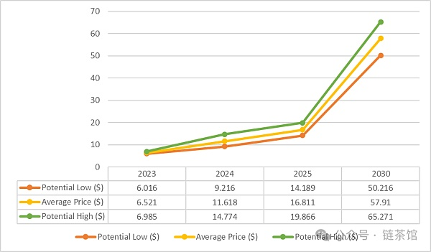

到 2024 年底，LPT 的价格可能达到 14.774 美元的高位，同时吸引更多的区块链投资者。

2025 年 LPT 价格预测：视频直播市场正在快速发展。 Livepeer 团队希望利用这一趋势，在整个系统中推广去中心化。随着重大更新和有趣的新功能的到来，到 2025 年，LPT的价格可能会达到 19.866 美元。此外，如果代币没有遇到任何重大波动，平均交易成本可能为 16.811 美元。然而，如果空头超过多头，价格可能会触底至 14.189 美元。

Livepeer 2026 年价格预测：根据我们的分析师的说法，2026 年 LPT 代币价格预测可能在 18.25 美元至 25.66 美元之间，Livepeer 的平均价格可能在 21.87 美元左右。

2027 年 LPT 价格预测： 根据我们的分析师的预测，Livepeer 2027 年的价格可能在 23.94 美元至 31.10 美元之间，LPT 的平均价格可能在 27.31 美元左右。

Livepeer 2028 年预测： 根据我们的分析师的说法，2028 年的 LPT 加密货币预测范围可能在 35.26 美元至 47.86 美元之间，Livepeer 代币的平均价格可能约为 41.61 美元。

2029 年 LPT 代币价格预测： 根据我们的分析师的说法，Livepeer 对 2029 年的预测可能在 42.16 美元至 55.18 美元之间，平均 LPT 代币价格可能在 48.01 美元左右。

Livepeer 2030 年价格预测： 根据我们的分析师的说法，LPT 对 2030 年的预测可能在 50.21 美元到 65.27 美元之间，Livepeer 的平均价格可能在 57.91 美元左右。

## 九、项目总结

Livepeer项目是视频流媒体和区块链技术结合的创新实践。它利用区块链的去中心化和激励机制，试图改变传统视频流行业的运作方式，减少成本，提高质量和隐私保护。尽管面临竞争、技术和监管挑战，但随着区块链技术的不断成熟和市场对去中心化服务需求的增长，Livepeer有机会成为视频流行业的颠覆者。未来，Livepeer需要不断创新，拓宽用例，同时确保网络的稳定性和安全性，以实现其在去中心化视频服务领域的愿景。